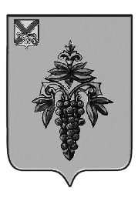

ДУМА

ЧУГУЕВСКОГО

МУНИЦИПАЛЬНОГО ОКРУГА

Р Е Ш Е Н И Е
Об утратившим силу решение
Думы Чугуевского муниципального округа от 11 мая 2021 года
№ 202 – НПА «О Порядке уведомления представителя нанимателя
(работодателя) о фактах обращения в целях склонения
муниципальных служащих органов местного самоуправления
Чугуевского муниципального округа
к совершению коррупционных правонарушений»

Принято Думой Чугуевского муниципального округа
«18» февраля 2021 года

Статья 1.
Признать утратившим силу решение Думы Чугуевского муниципального округа от 11 мая 2021 года № 202 – НПА «О Порядке уведомления представителя нанимателя (работодателя) о фактах обращения в целях склонения муниципальных служащих органов местного самоуправления Чугуевского муниципального округа к совершению коррупционных правонарушений».

Статья 2.
Настоящее решение вступает в силу со дня его официального опубликования.

Глава Чугуевского  муниципального округа |  | Р.Ю. Деменев

«22» февраля 2022г.
№ 332 – НПА

